|  |  |  |
| --- | --- | --- |
| Karta Pracy historia - 23.04.2020r. | **Klasa 5b** |  |

Temat: **Polska Bolesława Krzywoustego.**  imię i nazwisko ucznia

*Zajęcia będą realizowane w oparciu o pracę zdalną z podręcznikiem: Podróże w czasie. Historia 5. Będzie to rozdział 29 str. 159-164. W odbiorze tekstu pomogą pytaniia na tej karcie od 1 do 10 przy poddziałach na czerwono.*

***Rozdział 29 – Polska Bolesława Krzywoustego podrozdziały:***

1. **Polska księstwem – str. 159- 160** po jego przeczytaniu udziel odpowiedzi na 3 pytanie:

**1)Jak synowie Władysława Hermana podzielili miedzy siebie Polskę po swojej śmierci?**

|  |  |
| --- | --- |
| **Imię i przydomek władcy** | **Jakimi obszarami Polski władał** |
|  |  |
|  |  |

**2) Dlaczego między braćmi doszło do konfliktu i jak się on skończył?**

|  |  |
| --- | --- |
| **Przyczyny konfliktu** |  |
| **Skutki (następstwa) konfliktu** |  |

**3) Kim dla Władysława Hermana (w stopniach pokrewieństwa: ojciec, syn itp.) byli?**Określ to po analizie drzewa genealogicznego dynastii Piastów ze str. 160: **Bolesław Krzywousty: ………………..  
Bolesław Chrobry: …………………  
Bolesław Śmiały: ……………….  
Kazimierz Odnowiciel: ………………...**

1. **Wojna z Niemcami – str. 161-162** po jego przeczytaniu udziel odpowiedzi na 2 pytania:

**4) Czego zażądał cesarz Henryk V i dlaczego Bolesław Krzywousty odrzucił?**

|  |  |
| --- | --- |
| **Czego zażądał cesarz?** | **1) 2)** |
| **Dlaczego Bolesław odrzucił te żądania?** |  |

**5) Jak Bolesław zmusił cesarza do rezygnacji z planu podporzadkowanie sobie Polski?**

|  |
| --- |
|  |

1. **Oślepienie Zbigniewa – str. 162** po jego przeczytaniu udziel odpowiedzi na pytanie :

**6) Z jakiego powodu Bolesław Krzywousty odbył publiczną pokutę?**

|  |
| --- |
|  |

1. **Podbój Pomorza – str. 163** po jego przeczytaniu udziel odpowiedzi na pytanie:

***7) Na czym polegała zmiana polityki Bolesława Krzywoustego w stosunku do Pomorzan po odparciu najazdu cesarza Henryka V?***właściwa odpowiedz to …………

**a)** zwiększył intensywność i ilość najazdów łupieżczych aby mieć więcej pieniędzy z łupów   
**b)** sprzymierzył się z pogańskimi Pomorzanami przeciwko cesarzowi Henrykowi V  
**c)** dla załagodzenia stosunków z cesarzem zaprzestał wypraw na Pomorze aby zajęli je Niemcy   
**d)** zaprzestał wypraw łupieżczych a rozpoczął podbój Pomorza opanował je (Gdańsk – Szczecina)

1. **Podział państwa – str. 163-164** po jego przeczytaniu udziel odpowiedzi na 3 pytania:

***8) Przedstaw główne postanowienia ustawy sukcesyjnej Bolesława Krzywoustego*?**

|  |  |
| --- | --- |
| **1** |  |
| **2** |  |

***9) Co Bolesław Krzywousty chciał osiągnąć za pomocą ustawy sukcesyjnej*?**

|  |  |
| --- | --- |
| **1** |  |
| **2** |  |

**10) Jakie ziemie tworzyły dzielnicę senioralną a które dzielnice uzyskali synowie Bolesława Krzywoustego**

Po analizie mapy w podręczniku str. 163 i mapy poniżej uzupełnij tabelę:

|  |  |
| --- | --- |
| **Dzielnica / władca** | **Litera z mapy poniżej** |
| **Dzielnica senioralna** |  |
| **Dzielnica Władysława Wygnańca** |  |
| **Dzielnica Bolesława Kędzierzawego** |  |
| **Dzielnica Mieszka Starego** |  |
| **Dzielnica Henryka Sandomierskiego** |  |

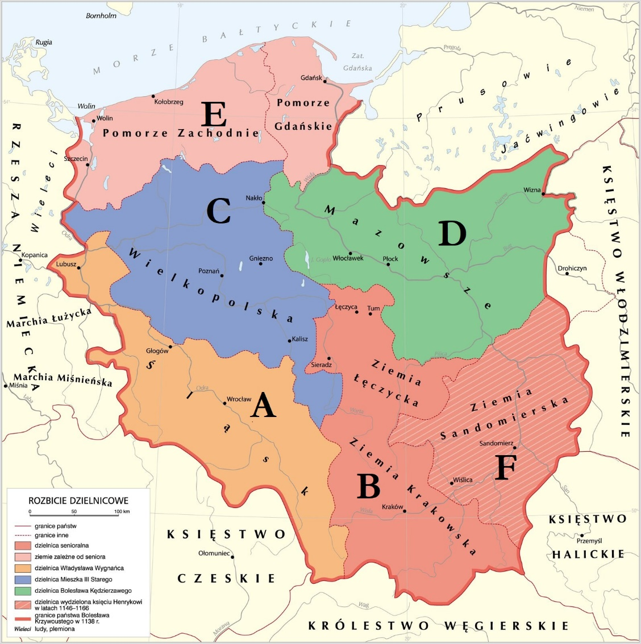

**Odpowiedzi w formie jak do tej pory prześlij** e-mail na [rew@opoczta.pl](mailto:rew@opoczta.pl)